متوسطة شكيب أرسلان بالأبيار. السنة الدراسية: 2023/2024.
المستوى: السنوات الثانية. المدة: ساعة.
الفرض في مادة العلوم الفيزيائية والتكنولوجيا للثلاثي الثالثة.

الوضعية الأولى: (6 نقاط)
- – أكمل الجدول بذكر نوع نقل الحركة بين العناصر المرقمة في الشكل المقابل:
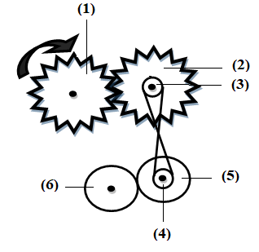
العناصر | نوع نقل الحركة
بين العنصرين 1 و2 | ....................................
بين العنصرين 3 و4 | ...................................
بين العنصرين 5 و6 | ....................................

- – نقوم بتدوير العنصر رقم 1 باتجاه السهم.
- ماهي جهة دوران العنصر (2)؟ ...................................
- استنتج جهة دوران العنصر (6)؟ ...............................
- اعطي تطبيق لكل نوع نقل الحركة.
......................................................................................................................................................................................................................................................................................................................................................................................................
- ما هي الطريقة اللازمة لجعل العنصر (5) يدور بسرعة أكبر من العنصر (6)؟
..................................................................................................................................
الوضعية الثانية:(6 نقاط)
- – نقرب قضيب مغناطيسي من المواد التالية:
مسطرة بلاستيكية، مسامير فولاذية، خاتم من فضة، دبابيس حديدية، عود كبريت، مدور حديدي.
1 – صنف في الجدول التالي المواد السابقة:

المواد التي يجذبها المغناطيس | المواد التي لا يجذبها المغناطيس

2 – كيف تسمي المواد التي يجذبها المغناطيس والمواد التي لا يجذبها المغناطيس؟ ثم عرفها
......................................................................................................................................................................................................................................................................................................................................................................................................
- – نقوم بدلك مسمار حديدي في جهة واحدة على قطبي قضيب مغناطيسي ثم نقربه من كومة دبابيس حديدية.
1 – ماذا تلاحظ؟ ............................................................................................................
2 – كيف تسمي هذه الطريقة من التمغنط؟ .............................................................................
3 – كيف تحدد أقطاب المسمار الممغنط؟ ...............................................................................
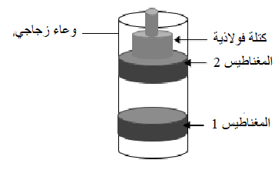

الوضعية الثالثة:(8 نقاط)
قامت خديجة بالتجربة التالية:
حيث وضعت مغناطسيين متماثلين على شكل حلقة في وعاء زجاجي
كما هو ممثل في الشكل المقابل:
- عند إنجاز التجربة لاحظت وجود فراغ بين المغناطيس 1 والمغناطيس 2
كيف تفسر ذلك؟
..................................................................................................................................
- بعد ذلك وضعت كتلة فولاذية فوق المغناطيس 2، لماذا فعلت ذلك في رأيك؟
..................................................................................................................................
- وبعد ذلك نزعت الكتلة الفولاذية من فوق المغناطيس 2 ووضعتها بالقرب من مساسك الورق فانجذبت إليها، كيف تفسر ذلك؟
..................................................................................................................................
- ما هي طريقة التمغنط في هذه الحالة؟ ..............................................................................
- كيف نكشف عن قطبي الكتلة الفولاذية؟ ..........................................................................................................................................................................................................................................................
النقطة

الاسم واللقب: ..................................
القسم: ............................................

